4.
a. Muestra todos los documentos

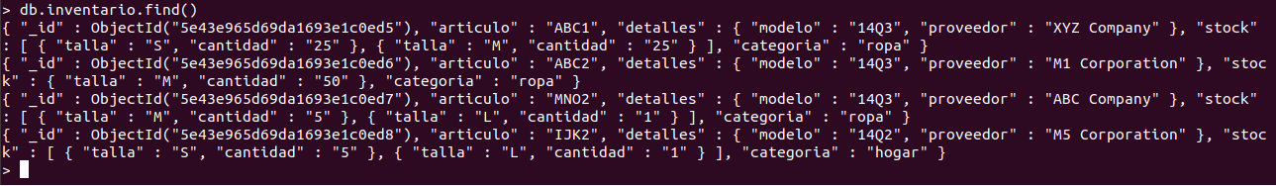
b. Muestra los documentos cuya categoría sea ropa.

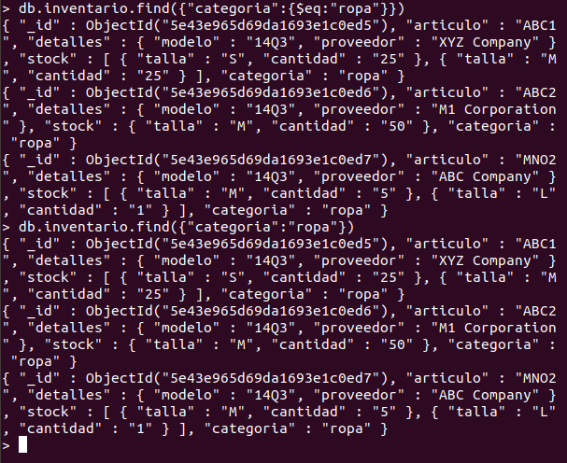
c. Muestra los documentos cuya categoría sea ropa y modelo “14Q3”.

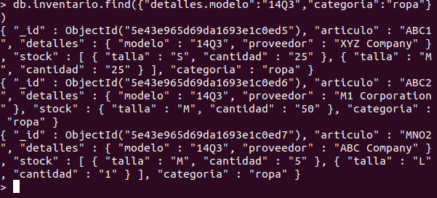

d. Muestra los documentos cuya categoría sea hogar o comida.
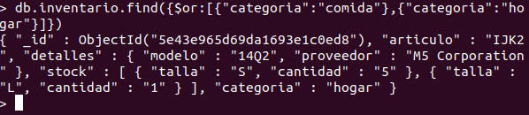

e. Muestra los documentos cuya cantidad en stock sea mayor que 10 ó menor o igual que 4

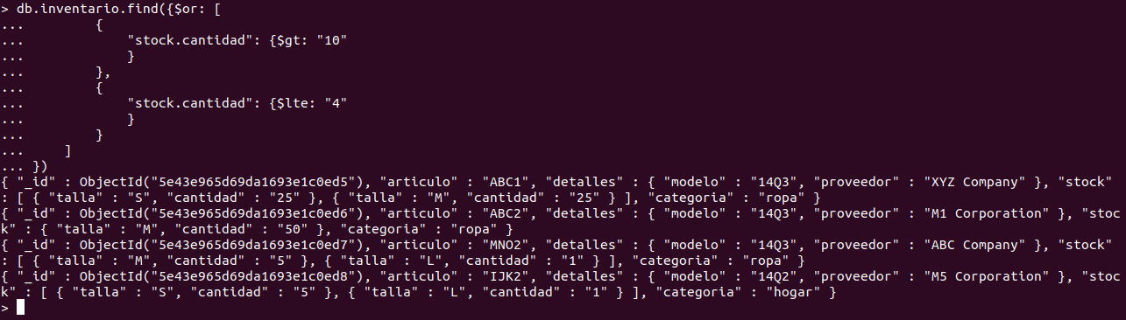
f. Muestra los documentos cuyo proveedor sea M1.Coorporation

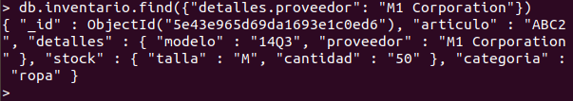
g. Muestra los documentos que tengan en stock talla L

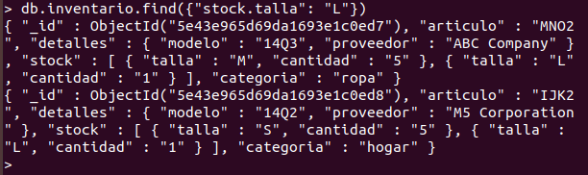
h. Muestra los documentos que tengan en stock al menos un elemento que cumpla talla L y cantidad 1 a la vez

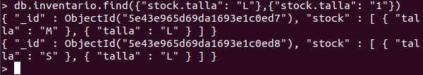
5.

a. En la consulta c que solo muestre los campos categoría y detalles, no debe mostrar el id

b. En la consulta d que sólo muestre la categoría y el id

c. En la consulta e que muestre todos los campos excepto el stock

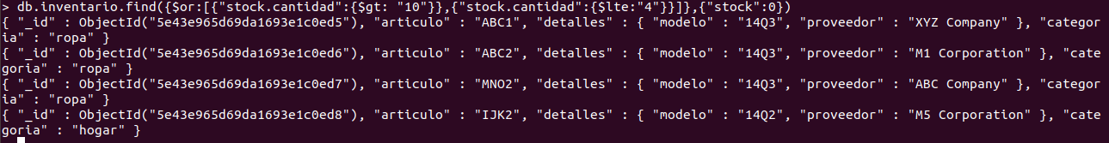

d. En la consulta g que sólo muestre el primer elemento del stock

6.

a. Para el artículo “MNO2” cambia el modelo a “14Q4” y la categoría a hogar

b. Actualiza todos los artículos cuya categoría es hogar para que sea “casa”

c. Para el artículo "IJK2", modifica el stock a talla M y cantidad 7

d. Para el artículo "ABC2", añade un campo precio con valor 8.5 multiplica por 3 la cantidad de sus productos en stock de talla M

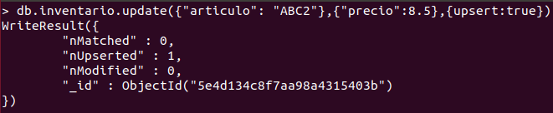

f. Actualiza el campo precio para todos los artículos con categoría “ropa” con valor 5.6. Si no existe el campo se debe crear.

g. Cambia el valor del precio a 5 para aquellos artículos de la categoría ropa que tengan precio mayor que 5

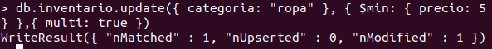
h. Actualiza la categoría a hogar y los detalles a modelo= "14Q3", proveedor=” "IJK Co." del artículo "TBD2". Si no existe se debe crear un nuevo documento con los datos.

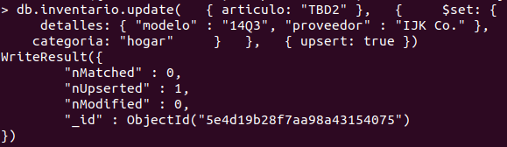

7.

a. Borra los documentos de la categoría hogar

b. Borra los documentos con precio mayor que 1
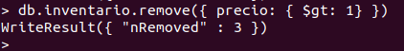

8.

a. Una consulta con condición de igualdad sobre un campo

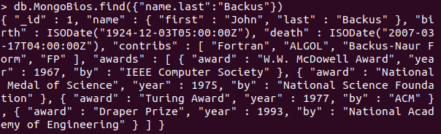
b. Cuatro consultas con 4 operadores de comparación diferentes







c. Dos consultas con 2 operadores lógicos diferentes




d. Dos consultas con operadores sobre arrays

e. Tres consultas en las que límites los campos devueltos por la consulta





